**Spis treści**

1. Opis zadania
2. Rozwiązanie automatem Moore’a
3. Rozwiązanie automatem Mealy’ego
4. Rozwiązanie klasycznym diagramem StateFlow
5. Porównanie pracy automatów
6. Zliczanie beczek
7. Obserwacje i wnioski
8. **Opis zadania:**

System napełniania beczek typu KEG składa się z dwóch maszyn połączonych szeregowo (rys. 1) - myjki beczek (maszyna M1) oraz napełniarki beczek (maszyna M2). Obie maszyny nie posiadają bufora (miejsca oczekiwania produktu). Beczki transportowane są za pomocą przenośnika taśmowego. Proces wygląda następująco: jeśli beczka przyjeżdża i maszyna M1

jest zajęta, beczka jest usuwana z kolejki, Jeśli maszyna M1 kończy proces i maszyna M2 jest zajęta, M1 przetrzymuje beczkę do momentu ukończenia procesu przez M2 (blokada beczki). Częstotliwość podawania beczek przez podajnik jest równa 1min. Dla wyżej opisanego procesu opracuj graf automatu stanów w postaci (*Q, X, Y, δ, λ*) i zamodeluj go w przyborniku StateFlow środowiska Matlab/Simulink z użyciem automatu Moore'a, Mealy'ego oraz klasycznego diagramu StateFlow, zakładając, że obie maszyny są na początku puste (bezczynne). Przeprowadź badania symulacyjne i porównaj działanie układu w zależności od

rodzaju automatu.

$$Q=[\frac{Q1}{Q2}]$$

Q1={0, 1, 2}

Q2={0, 1}

*X* = {a, d1, d2}

a - przyjazd pustej beczki

d1 - koniec pracy maszyny M1,

d2 - koniec pracy maszyny M2.

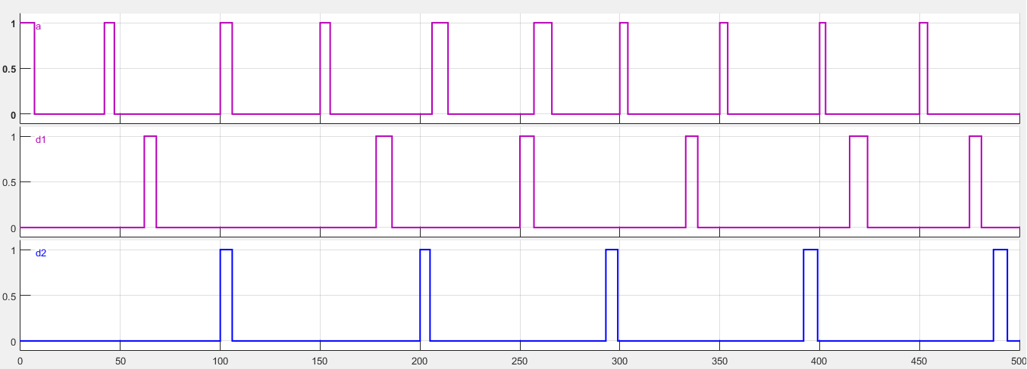

Rys.1. Sygnały sterujące wygenerowane za pomocą Signal Buildera

1. **Rozwiązanie automatem Moore’a**

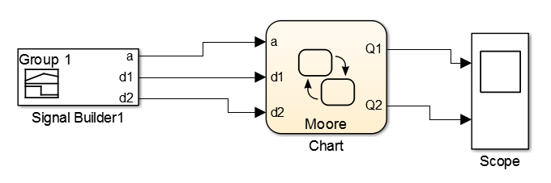

Rys. 2. Schemat automatu Moore’a w Simulinku

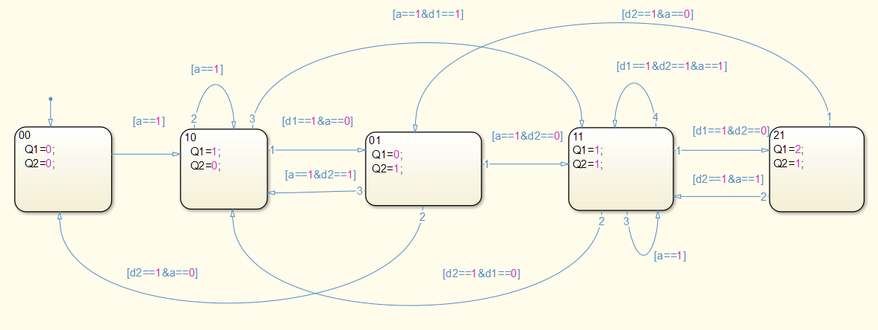

Rys. 3. Automat Moore’a w Stateflow

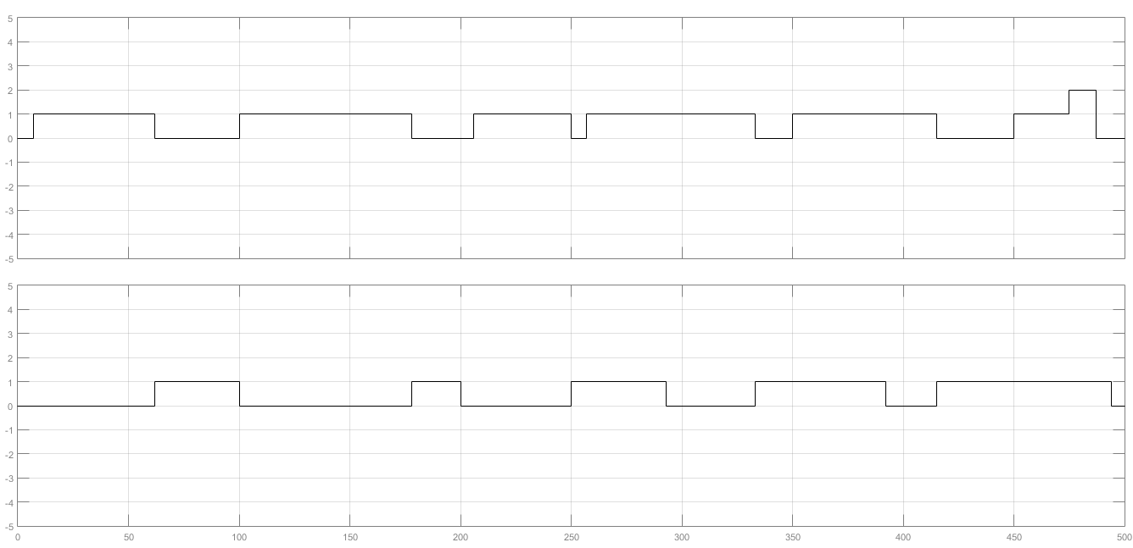

Rys. 4. Przebieg sygnałów wyjściowych z automatu Moore’a

1. **Rozwiązanie automatem Mealy’ego**

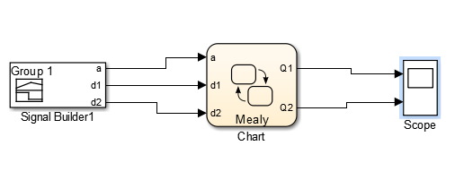

Rys. 5. Schemat automatu Mealy’ego w Simulinku

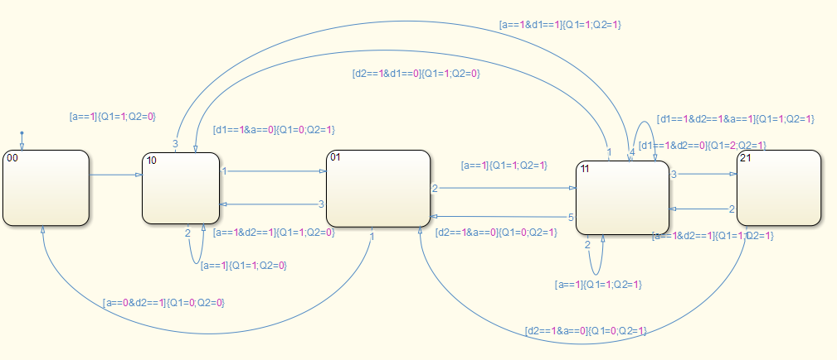

Rys. 6. Automat Mealy’ego w Stateflow

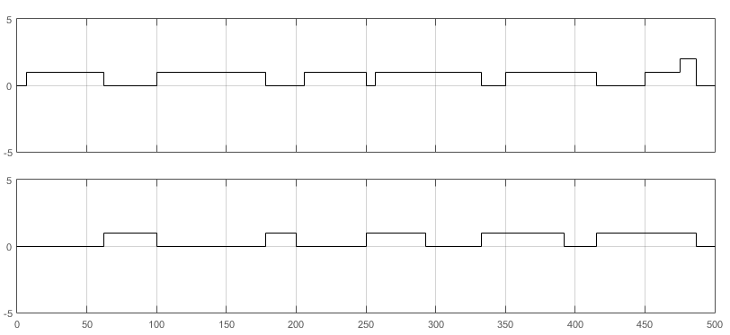

Rys. 7. Przebieg sygnałów wyjściowych z automatu Mealy’ego

1. **Rozwiązanie klasycznym diagramem Stateflow**

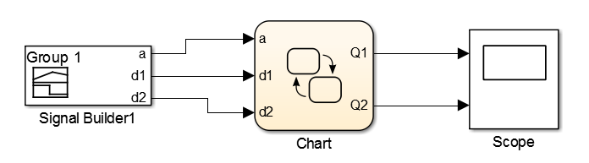

Rys. 8. Schemat klasycznego diagramu w Simulinku

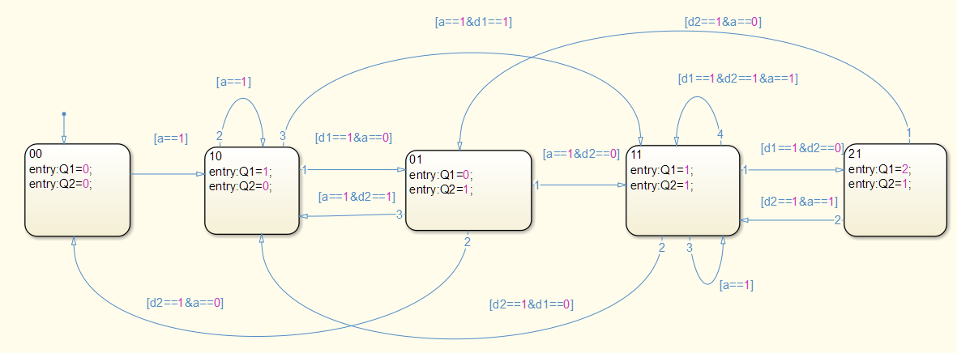

Rys. 9. Klasyczny diagram w Stateflow

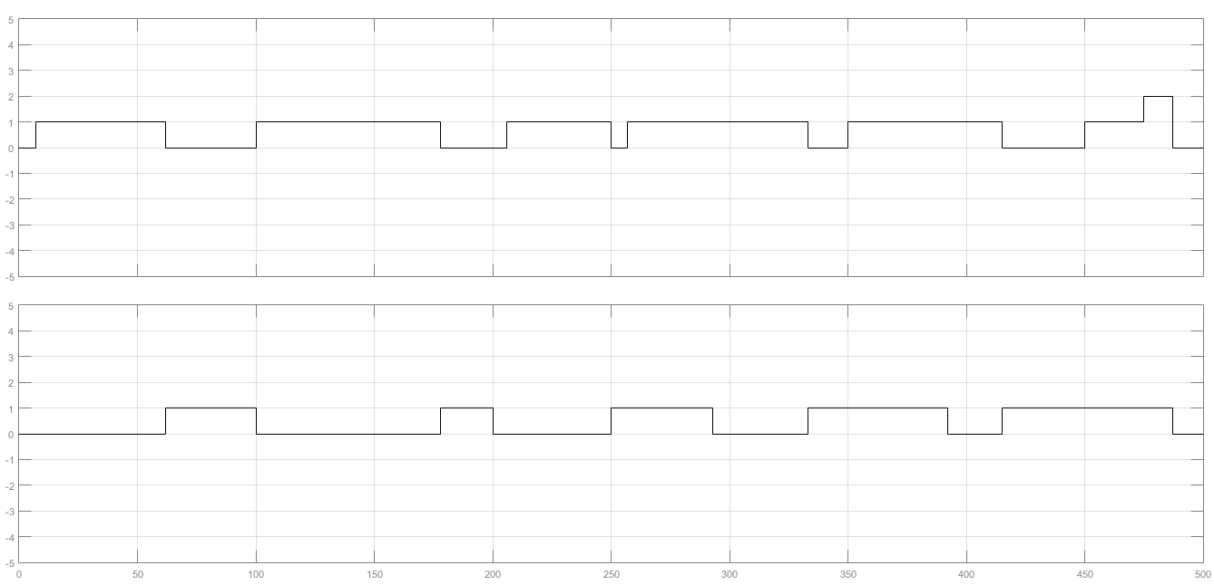

Rys. 10. Przebieg sygnałów wyjściowych z klasycznego diagramu

1. **Porównanie pracy automatów**

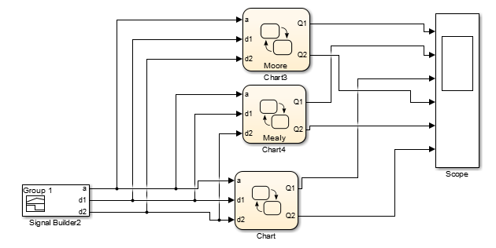

Rys. 11. Porównanie pracy automatów w Simulinku

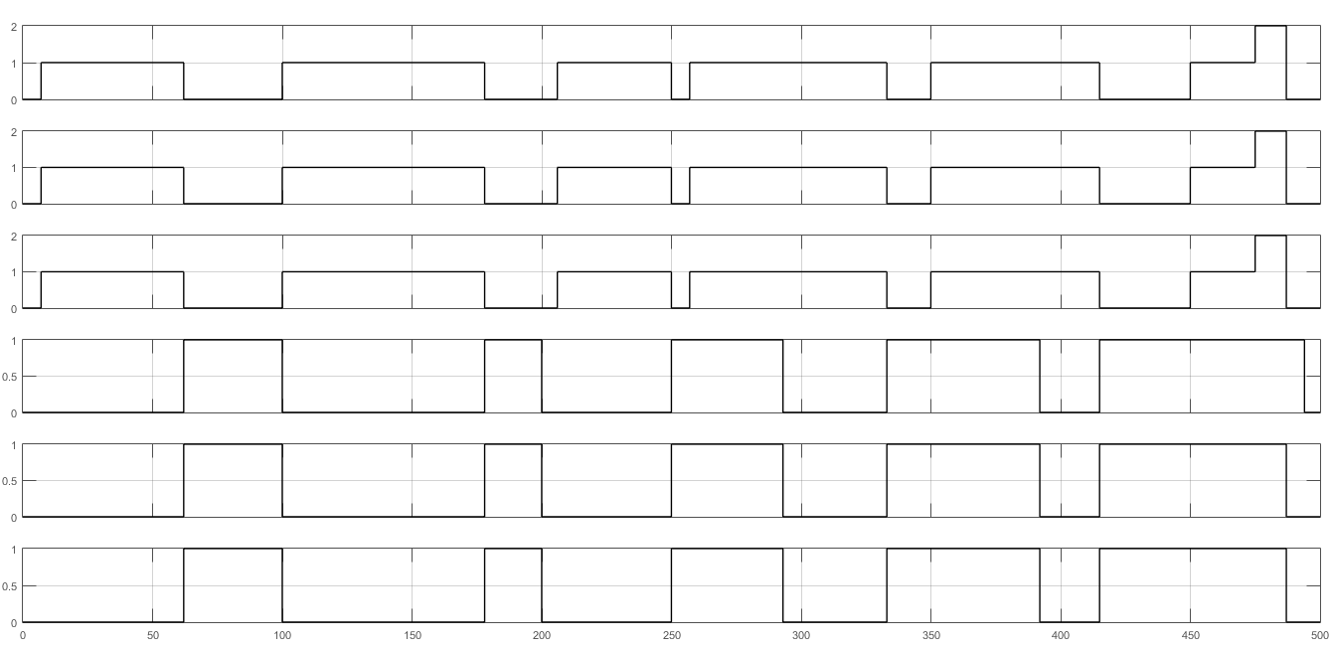

Rys. 12. Porównanie przebiegów pracy automatów

Na wykresie przedstawiono najpierw przebiegi Q1, a następnie przebiegi Q2 odpowiednio dla: automatu Moore’a, Mealy’ego i klasycznego diagramu Stateflow.

1. **Zliczanie napełnionych beczek**

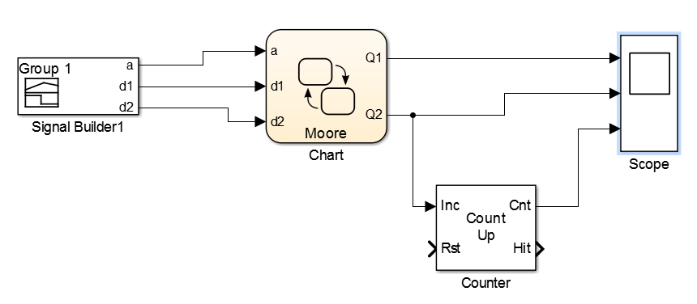

Rys. 13. Schemat układu do zliczania beczek w Simulinku

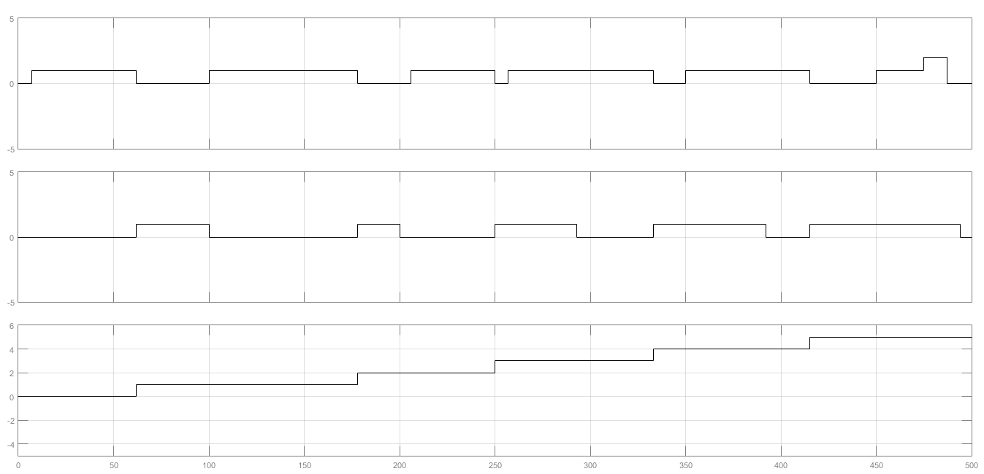

Rys. 14. Wykres przebiegów wraz z wyświetleniem ilości napełnionych beczek

1. **Obserwacje i wnioski**

Zadanie zostało zrealizowane na trzy sposoby, przy użyciu trzech równoważnych automatów stanu. Potwierdzają to przebiegi sygnałów wyjściowych zestawionych na jednym wykresie. Jako wyjścia przyjąłem zakończenie pracy przez maszynę pierwszą lub drugą. Sygnały wejściowe zostały wygenerowane tak, aby pokazać wszystkie możliwe stany pracy automatów. W podanym prze ze mnie cyklu pracy równym 500 s zostało napełnionych 5 beczek. Każdy z automatów możemy łatwo przekonwertować na inny rodzaj nie zmieniając pracy układu. Z przebiegów widać, że automat Moore’a wydaje beczki nieco dłużej niż pozostałe. Dla mnie najłatwiejszy do zamodelowania i najczytelniejszy jest automat Moore’a, ponieważ wyjścia określa się wewnątrz stanów, a warunki na przejściach.